附件1

蔬菜适宜品种全程机械化生产模式与典型案例（14个）

农业农村部农业机械化管理司
农业农村部农业机械化总站
农业农村部特色经济作物全程机械化专家指导组蔬菜专业组
2022年3月

1、江苏常熟结球甘蓝机械化生产模式与典型案例
一、适宜品种和区域 二、机械化生产技术路线
适宜品种：青玉，春喜，苏甘系列。 机播育苗——机械耕整地——机械移栽——机械植保、灌溉——人工收获、机械转运。
适应区域：长江中下游地区。
三、主要环节作业要点与机具配置
作业环节 | 作业要点 |  | 技术模式 | 机具配置要点 | 常熟市横塘蔬菜专业合作社基地配置机具
育苗 | 播前种子消毒，每穴1粒，深度0.5～1cm。具3～4片真叶、根系发达并紧密缠绕基质成团时可移栽。 |  | 机械播种育苗 | 穴盘育苗精量播种机。根据生产规模选择翻盖式、针式或滚筒式。 | 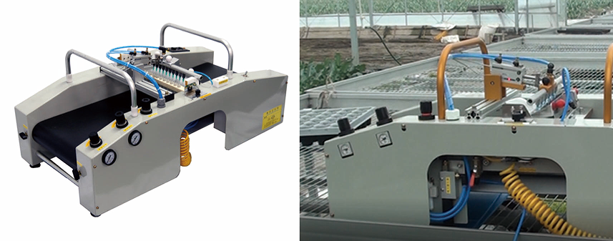  2BS-QJ气压式精密播种机
施基肥与耕整地 | 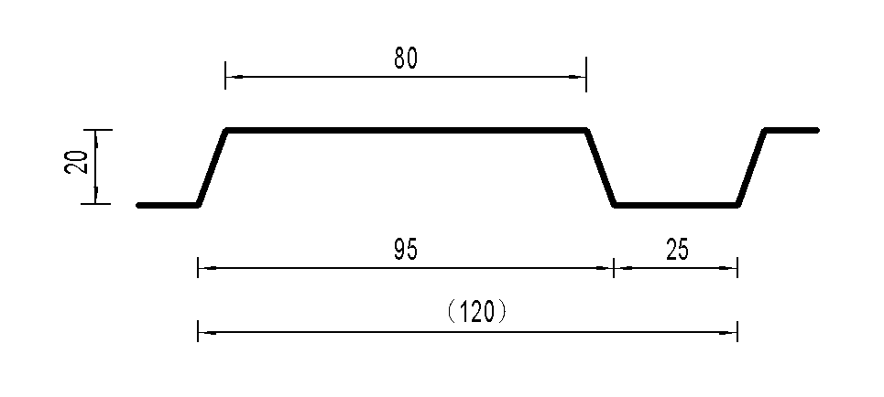 | 耕前施有机肥3000~4000 kg/亩。  旋耕整地起垄，表面平整，土壤细碎。耕深≥15cm，碎土率≥50%，垄顶面的平整度≤2cm。 | 机械整地 | 有机肥施肥机、旋耕机、起垄机或精整地机。 | 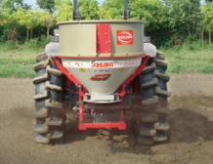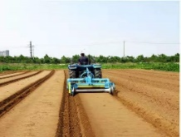  2F-750型撒肥机 1ZKN-125精整地机
移栽 | 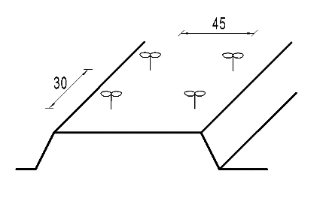 | 移栽深度一致。早茬株距：30～32cm，晚茬株距35～40cm。 | 机械移栽 | 全自动移栽机。 | 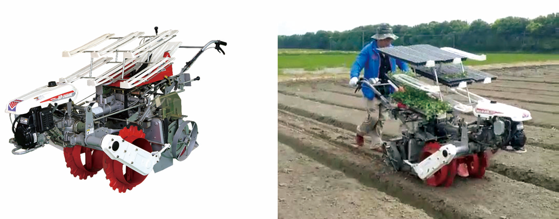  2ZS-2全自动蔬菜移栽机
灌溉 | 根据作物需求，喷洒均匀，灌溉量适中。 |  | 机械灌溉 | 水肥一体化滴灌。 | 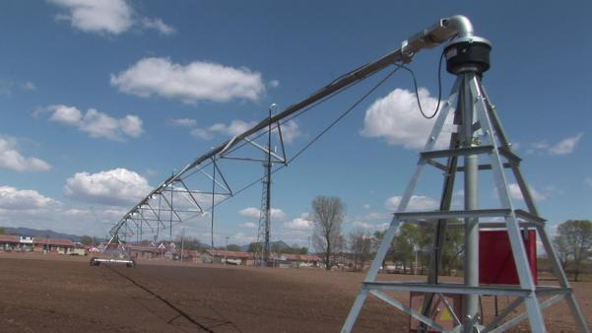  半固定式喷灌设备
植保 | 根据病虫害情况，喷洒均匀，覆盖全面。 |  | 机械植保 | 高地隙喷杆喷雾机和电动喷雾机。 | 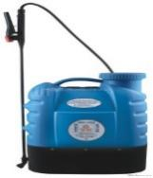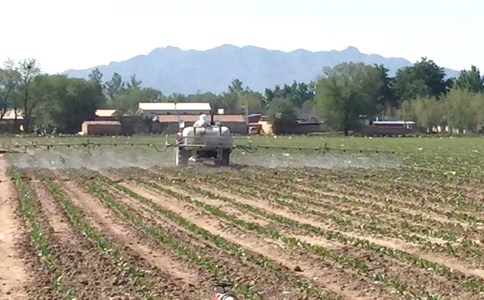  电动喷雾器 3WPS-300型喷杆喷雾机
收获 | 视叶球大小和市场需求，适时采收。 |  | 机械收获 | 辅助收获运输车。 | 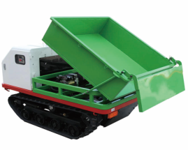  7YL-300 型履带搬运车
四、典型基地效益分析
常熟市横塘蔬菜专业合作社位于江苏省常熟市碧溪新区东张横塘村，种植面积2500余亩，主要种植结球叶菜和果类蔬菜。采用该模式进行结球甘蓝机械化生产后，结球甘蓝产量约为4000~5000 kg/亩，机械化生产平均产量与质量均达到当地传统人工生产水平以上。与人工种植相比，该模式可节本增效约350元/667㎡。近几年，在江苏太仓、常熟等地示范应用面积2多万亩。
*农业农村部南京农业机械化研究所提供素材，国家重点研发计划“蔬菜轻简化生产技术装备集成与应用”课题组整理。
2、北京露地结球甘蓝机械化生产模式与典型案例
一、适宜品种和区域 二、机械化生产技术路线
适宜品种：圆头或近圆头型结球甘蓝，球径20～25cm。 机械施基肥——机械耕整地——（机播育苗）——机械移栽——田间管理——机械收获。
适应区域：北方旱作区。
三、主要环节作业要点与机具配置
作业环节 | 作业要点 |  | 技术模式 | 机具配置要点 | 北京茂源广发基地配置机具
育苗 | 播前种子消毒，每穴1粒，深度0.5-1cm。培育适宜机械化移栽的优质壮苗，四叶一心，子叶完整、叶片肥厚深绿色、节间短、茎粗壮、株型紧凑、根系发达、土坨紧实、苗整齐一致。 |  | 集约化育苗 | 根据需要选择简易式播种机或播种流水线。育苗温室可选配喷灌车、加温设备。 | 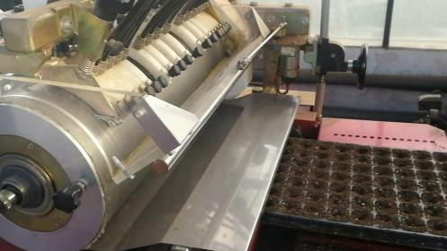  M-SNSL200育苗播种流水线
施基肥与耕整地 | 深松、旋耕、镇压整地不起垄，表面平整，土壤细碎。耕深≥35 cm，耕作层碎土率≥85%。 |  | 机械整地 | 撒肥机、深松整地机、旋耕机、镇压辊。 | 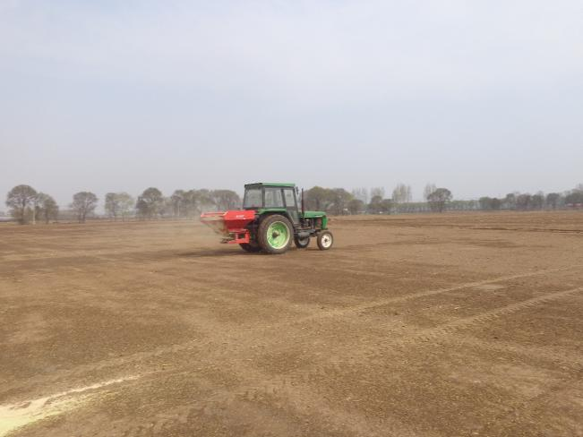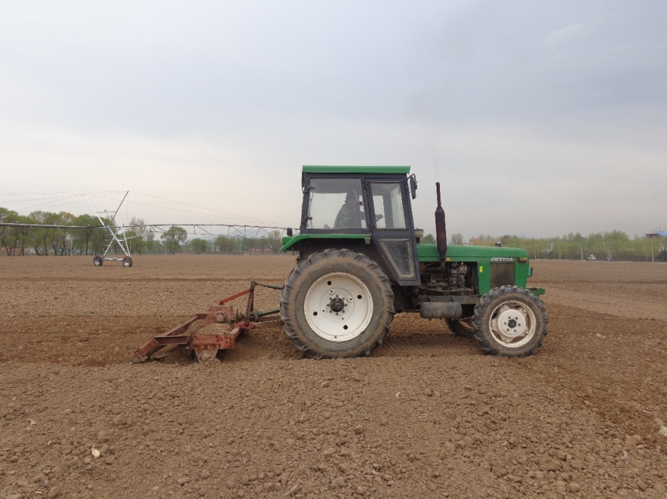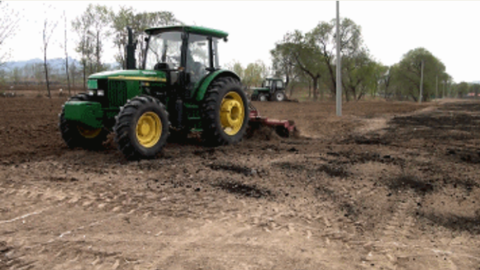  M423型撒肥机 1SZ-230型深松整地机 1GQN-230型旋耕机
移栽 | 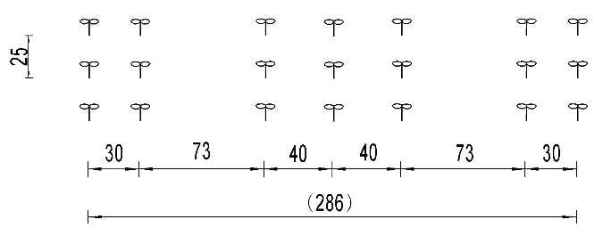 | 宽窄行种植，移栽深度一致。 | 机械移栽 | 全自动或半自动移栽机。 | 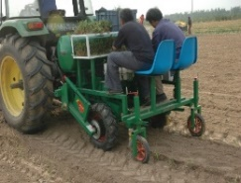  2ZS-2全自动蔬菜移栽机 2ZBZ-2半自动蔬菜移栽机
灌溉 | 根据作物需求，喷洒均匀，灌溉量适中。 |  | 机械灌溉 | 水肥一体化滴灌或移动式喷灌。 |   半固定式喷灌设备
植保与中耕管理 | 生产过程根据病虫草害发生情况，进行植保防治及中耕除草。 |  | 机械植保、中耕除草追肥 | 喷杆喷雾机、耘锄式中耕除草追肥机。 | 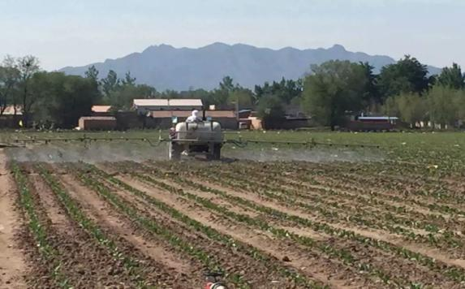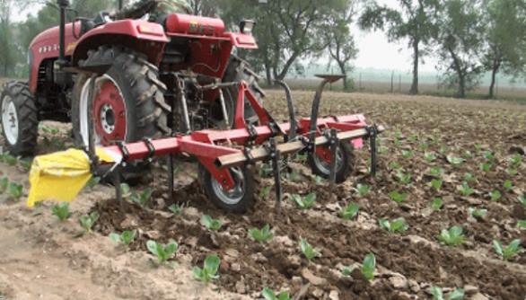  3WP-650喷杆喷雾机 耘锄式中耕除草追肥机
收获 | 甘蓝成熟，长势均匀，未裂球。 |  | 机械收获 | 单行甘蓝收获机。 | 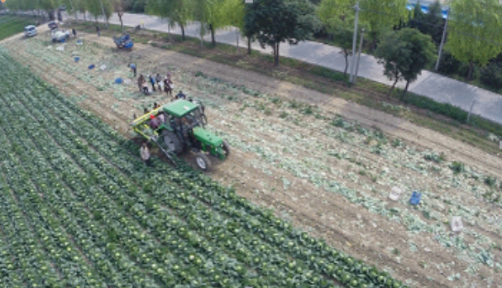  Hortech甘蓝收获机
四、典型基地效益分析
北京茂源广发种植专业合作社位于延庆区广积屯村，建有蔬菜大棚108栋，温室12栋，露地300亩。年产蔬菜2000 t以上。
应用露地甘蓝全程机械化生产技术，节约用工72.9%，平均作业效率提高269%；春茬甘蓝平均单球质量为0.93 kg，平均产量达4520 kg/667m²；秋茬甘蓝平均单球质量为1.02 kg，平均产量达4967 kg/667m²，产量与质量均达到了当地传统人工生产水平。近几年，在北京延庆等地示范应用面积3000多亩。
*北京市农业机械试验鉴定推广站提供素材，国家重点研发计划“蔬菜轻简化生产技术装备集成与应用”课题组整理。
3、武汉市露地结球甘蓝机械化生产模式与典型案例
一、适宜品种和区域 二、机械化生产技术路线
适宜品种：亚非旺旺结球甘蓝。 机械施肥——机械耕整地——（机械育苗）——机械移栽——机械植保、灌溉——机械收获。
适应区域：长江中下游地区。
三、主要环节作业要点与机具配置要点
作业环节 | 作业要点 |  | 技术模式 | 机具配置要点 | 武汉诚贵农机专业合作社基地配置机具
育苗 | 播前种子消毒，每穴1粒，深度0.5～1cm。穴盘选用72、128等标准孔穴盘，基质含水量以手握成团、松手即散的状态最佳。 |  | 机械播种育苗 | 穴盘育苗精量播种机、育苗苗床。 | 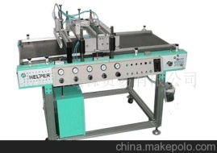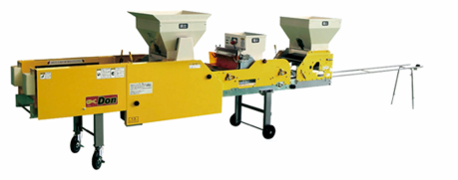  SD-600W穴盘精密播种机 2BP-300蔬菜钵苗精量播种机
耕整地与基肥撒施 |  | 耕前视土壤肥力情况施用有机肥。  视土壤板结情况使用翻转犁，耕深25 cm以上；旋耕整地起垄，表面平整，土壤细碎，耕深10～25 cm，碎土率≥60%，垄顶面的平整度≤2 cm。 | 机械整地 | 撒肥机、翻转犁、灭茬旋耕机、起垄机。 | 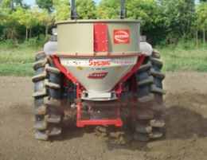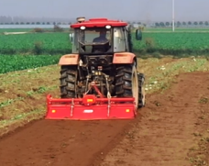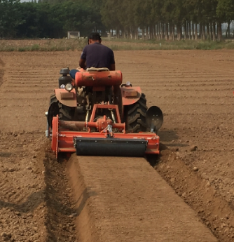  2FD-500撒肥机 VIRAT PRO 230灭茬旋耕机 YTLM-110旋耕起垄机
移栽 | 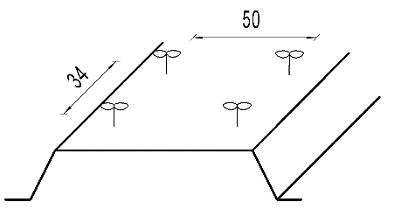 | 选择苗高6～12 cm、真叶数4～5片、苗冠直径3～6 cm的秧苗，移栽深度一致。株距34～40 cm，行距50 cm。 | 机械移栽 | 蔬菜移栽机。 |   2ZS-2全自动蔬菜移栽机 2ZBZ-2半自动蔬菜移栽机
灌溉 | 根据作物需求，喷洒均匀，灌溉量适中。 |  | 机械灌溉 | 水肥一体化灌溉或移动式喷灌。 | 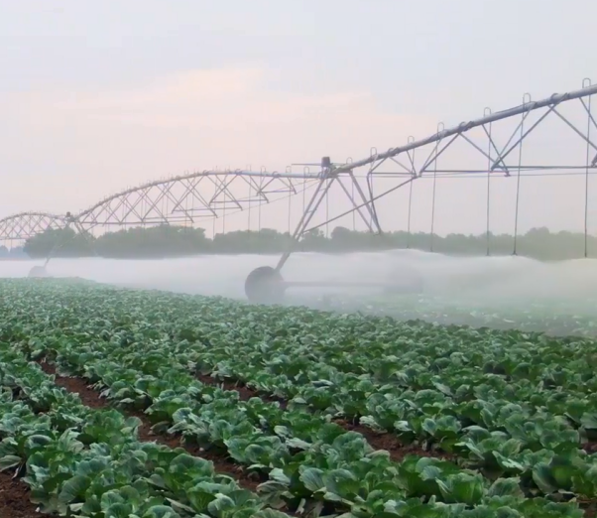  水肥一体化灌溉
植保 | 根据病虫害情况，喷洒均匀，覆盖全面。 |  | 机械植保 | 高地隙喷杆喷雾机或植保无人机。 | 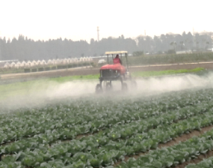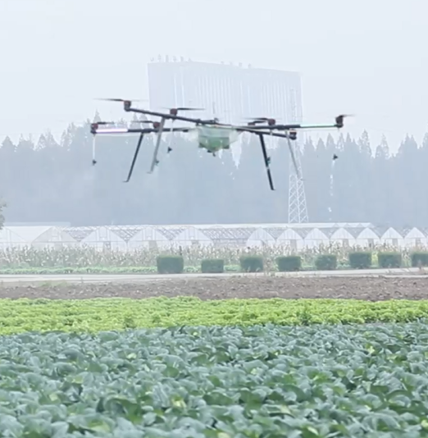  3WPZ-700型喷杆喷雾机 3WDM8-20型植保无人机
收获 | 成熟度适宜，采用单行甘蓝收获机，一次完成拔取、输送、切根、剥叶作业。 |  | 机械收获 | 单行甘蓝收获机。 | 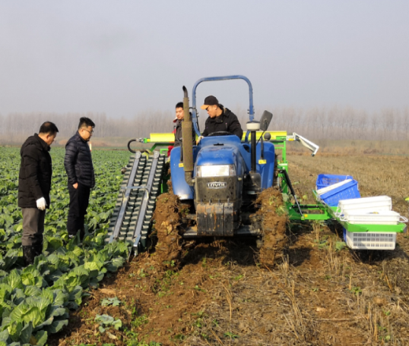  Hortech甘蓝收获机
四、基地效益分析
露地蔬菜（甘蓝）生产全程机械化示范基地位于武汉市汉南区邓南街武汉诚贵农机专业合作社，主要种植品种为亚非旺旺结球甘蓝，种植面积约600亩。
秋甘蓝平均产量4222kg /667m²，机械移栽产量对比当地传统人工移栽产量增加21.8%，每亩可节约人工移栽和收获成本约65元，合计每亩可节本增效400元左右。近几年，在武汉市汉南区、蔡甸区等地示范应用面积1万余亩。
*武汉市农机化技术推广指导中心提供素材，国家重点研发计划“蔬菜轻简化生产技术装备集成与应用”课题组整理。
4、江苏响水西兰花机械化生产模式与典型案例
一、适宜品种和区域 二、机械化生产技术路线
适宜品种：喜迎门、耐寒优秀、炎秀青花菜（西兰花），球径12～16cm。 机械耕整地——（机播育苗）——机械移栽——机械中耕、植保、灌溉——人工收获、机械转运。
适应区域：长江中下游地区。
三、主要环节作业要点与机具配置
作业环节 | 作业要点 |  | 技术模式 | 机具配置要点 | 盐城皓然基地配置机具
育苗 | 播前种子消毒，每穴1粒，深度0.5～1cm。具3～4片真叶、根系发达并紧密缠绕基质成团时可移栽。 |  | 机械播种育苗 | 穴盘育苗精量播种机。根据生产规模选择翻盖式、针式或滚筒式。 | 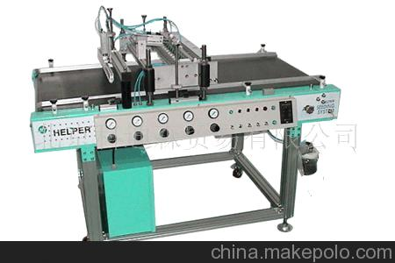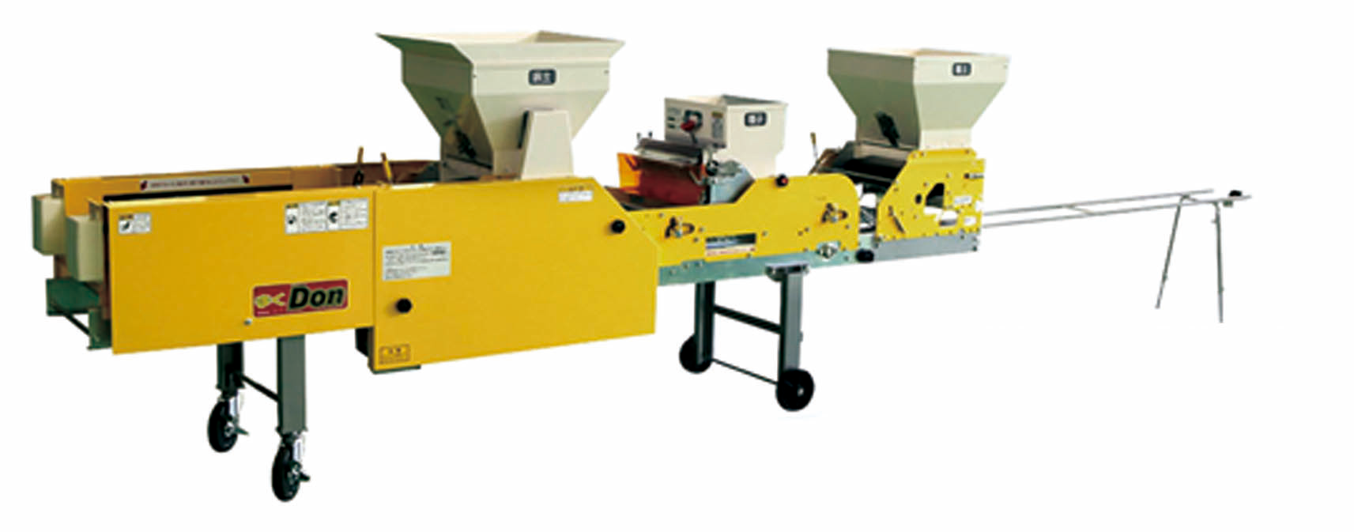  SD-600W穴盘精密播种机 2BP-300蔬菜钵苗精量播种机
施基肥与耕整地 |  | 耕前施有机肥3000~4000 kg/亩。  旋耕整地起垄，表面平整，土壤细碎。耕深≥15cm，碎土率≥50%，垄顶面的平整度≤2cm。 | 机械整地 | 有机肥施肥机、铧式铧、旋耕机、起垄机。 | 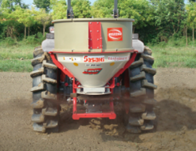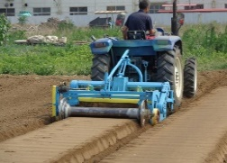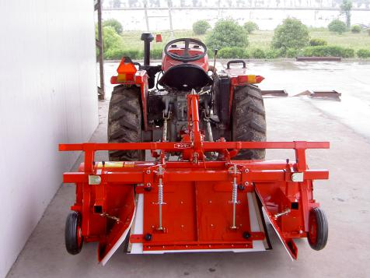  2F-750型撒肥机 1ZKN-125精整地机 RCK 140D旋耕起垄机
移栽 | 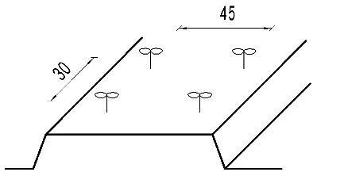 | 移栽深度一致。早茬株距：30～32cm，晚茬株距40～45cm。 | 机械移栽 | 全自动或半自动移栽机、起垄移栽复式作业机。 |   2ZS-2全自动蔬菜移栽机 2ZBZ-2半自动蔬菜移栽机
灌溉 | 根据作物需求，喷洒均匀，灌溉量适中。 |  | 机械灌溉 | 水肥一体化滴灌或移动式喷灌。 |   水肥一体化灌溉
植保 | 根据病虫害情况，喷洒均匀，覆盖全面。 |  | 机械植保 | 高地隙喷杆喷雾机或无人植保机。 | 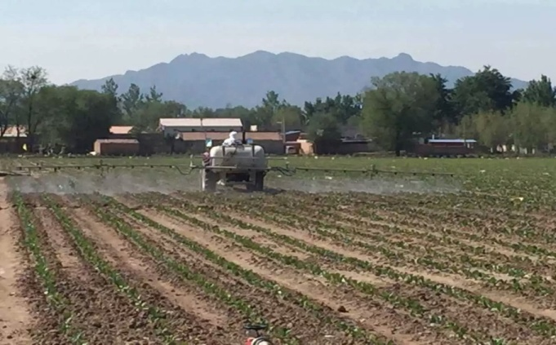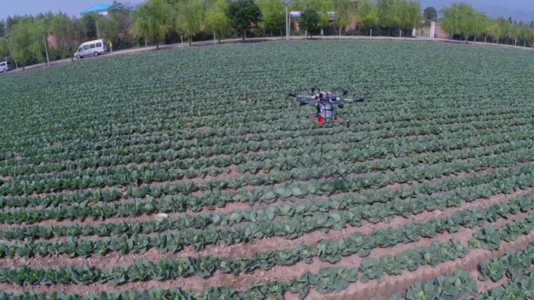  电动喷雾器 3WPS-300型喷杆喷雾机 MG-1P型无人植保机
收获 | 视叶球大小和市场需求，适时采收。 |  | 人工收获 | 辅助收获作业平台。 | 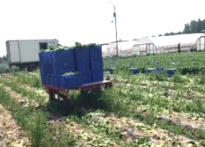  XGH600E型 西蓝花（甘蓝）蔬菜收获辅助高床作业车
四、典型基地效益分析
江苏省响水县是江苏省规模最大的青花菜生产基地。盐城皓然现代农业育苗中心位于响水县陈家港镇，种植面积1200余亩，露地种植为主。主要种植喜迎门、耐寒优秀、炎秀等青花菜品种。
保鲜球茎平均产量约1400 kg/667m²，鲜食球茎平均产量约1300 kg/667m²。机械化育苗、耕整地、移栽可节省劳动力成本约550元/667㎡，每亩增产15%左右。近几年，在江苏盐城、徐州等地示范应用面积5多万亩。*农业农村部南京农业机械化研究所提供素材，国家重点研发计划“蔬菜轻简化生产技术装备集成与应用”课题组整理。
5、上海设施茎叶类蔬菜机械化生产模式与典型案例
一、适宜品种和区域 二、机械化生产技术路线
适宜品种：鸡毛菜（三叶一心到四叶一心）、米苋、广东菜心、高杆茼蒿。 机械撒施基肥——机械耕整地——机械播种——肥水管理、植保——机械收获——机械搬运。
适应区域：长江中下游地区。
三、主要环节作业要点与机具配置
作业环节 | 作业要点 |  | 技术模式 | 机具配置要点 | 清美集团张家桥蔬菜种植基地配置机具
施基肥与耕整地 | 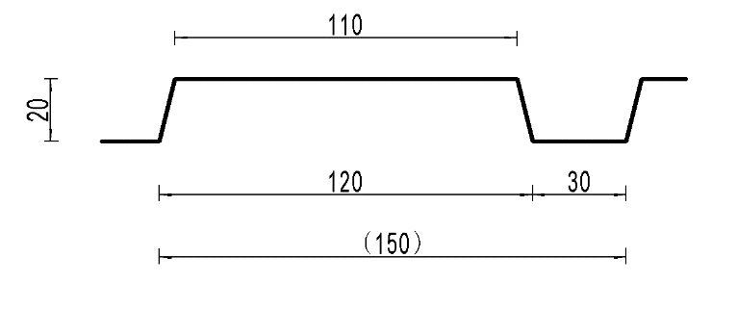 | 耕前施有机肥和复合肥。  深耕耕深40cm以上。  跨度8m的连栋大棚做5垄畦面。旋耕整地起垄，表面平整，土壤细碎。耕深≥10cm，碎土率≥85%，垄顶面的平整度≤2cm。 | 机械整地 | 深耕机、灭茬机、旋耕机、起垄机。 | 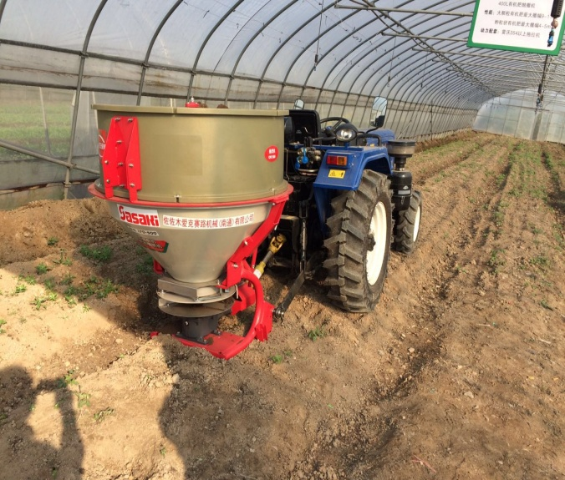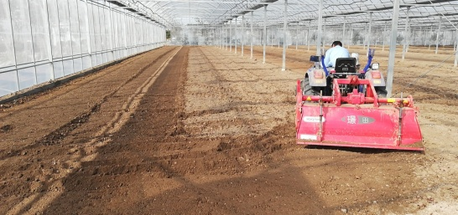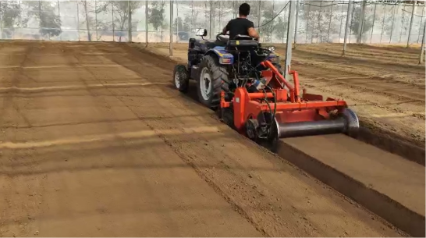  2FD-500撒肥机 1GQN-150/230旋耕机 1GLZQ-110起垄机
直播 | 播种时，直接将种子播种在地表。根据不同作物选择不同株行距。 |  | 机械直播 | 悬挂式或手扶式蔬菜播种机。 | 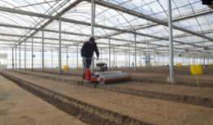  2BS-JT13蔬菜精密播种机
灌溉 | 根据作物需求，喷洒均匀，灌溉量适中。 |  | 机械灌溉 | 水肥一体化滴灌或喷淋方式。 | 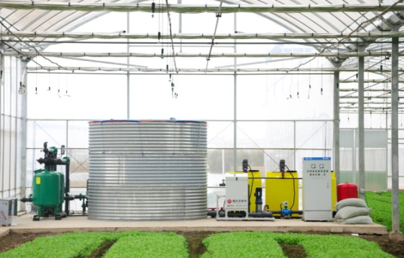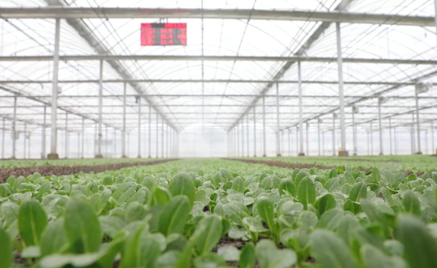  水肥一体化系统
植保 | 根据病虫害情况，喷洒均匀，覆盖全面。 |  | 机械植保 | 喷杆式植保车、自走式动力喷雾机。 | 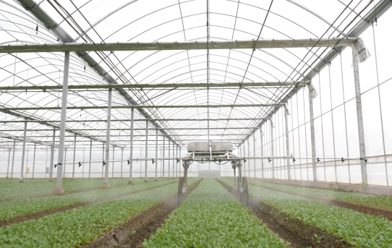  3WPZ-800药水分离自走式喷杆喷雾机
收获 | 视蔬菜长势和市场需求，适时采收。 |  | 机械收获 | 茎叶类叶菜收获机。割幅宽在120 cm以上，收获机轮间距为150 cm。 | 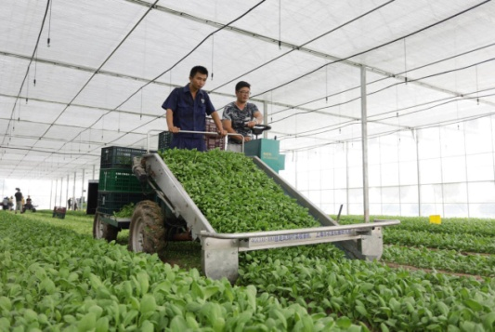  4GCDZ-120自走式绿叶菜收割机
棚内运输 | 采收后叶菜的周转箱放置到搬运车上，运输至整理车间。 |  | 机械运输 | 轮式搬运车或者履带式搬运车。 | 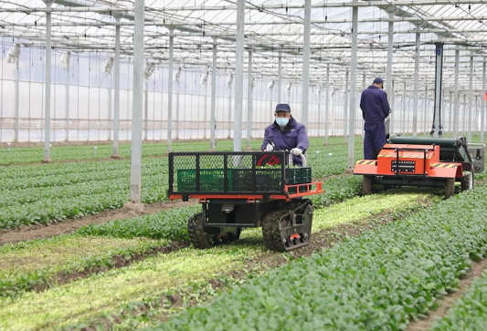  轮式搬运车或者履带式搬运车。
四、典型基地效益分析
清美集团张家桥蔬菜种植基地位于上海市浦东新区蔬菜保护镇宣桥镇张家桥村，基地占地面积1100亩，共有8型棚229个、连栋大棚9栋，设施面积222.24亩。机械化预计可以实现一天单机采收10亩，300亩规模园艺场只需8个人，单人劳动生产率是传统产业模式的25倍。
*上海市农机推广鉴定站提供素材，国家重点研发计划“蔬菜轻简化生产技术装备集成与应用”课题组整理。
6、上海设施中棵青梗菜机械化生产模式与典型案例
一、适宜品种和区域 二、机械化生产技术路线
适宜品种：青菜（小白菜）。 机械撒施基肥——机械耕整地——（机械育苗）——机械移栽——肥水管理、植保——机械收获——机械搬运。
适应区域：长江中下游地区。
三、主要环节作业要点与机具配置
作业环节 | 作业要点 |  | 技术模式 | 机具配置要点 | 上海世鑫蔬菜种植专业合作基地基地配置机具
施基肥与耕整地 | 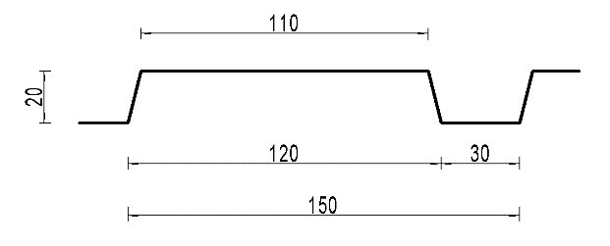 | 耕前施有机肥和复合肥。  深耕耕深40cm以上，每年1次。  旋耕整地起垄，表面平整，土壤细碎。耕深≥10cm。跨度8m的连栋大棚做5垄畦面。 | 机械整地 | 深耕机、灭茬机、旋耕机、起垄机。 | 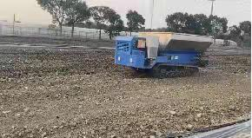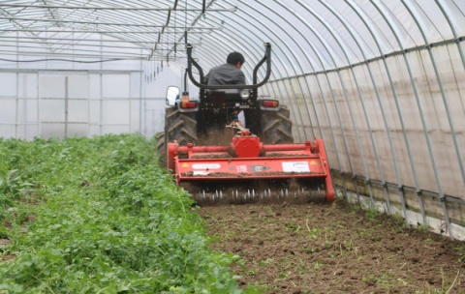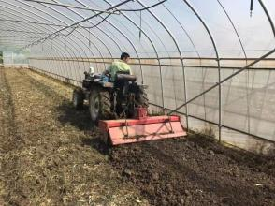  YKS-3撒肥车 JT-KING145深耕机 1GKN-210SH旋耕机
育苗 | 青菜育苗采用128孔左右穴盘育苗，育苗播种量为250～500 g/667m²。 |  | 机械育苗 | 气吸式精密育苗播种机。 | 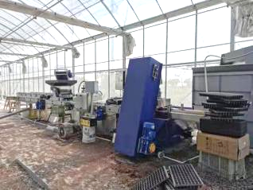  滚筒气吸式蔬菜花卉精量播种流水线2YB-G1000
移栽 | 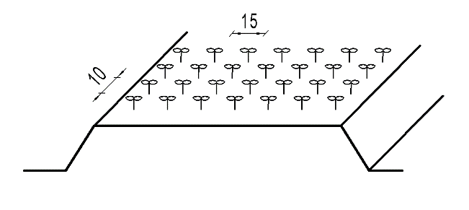 | 2叶1心或3叶1心时即可移栽定植，株距10～12 cm，行距小于15 cm，每畦移栽7行。 | 机械移栽 | 高密度移栽机。 | 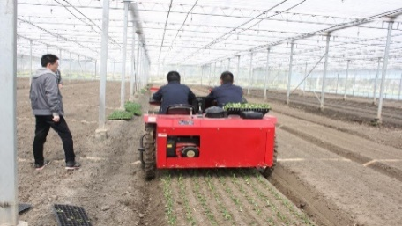  A5-1200高密度移栽机
灌溉与植保 | 根据作物需求，喷洒均匀，灌溉量适中。  根据病虫害情况，喷洒均匀，覆盖全面。 |  | 机械灌溉  机械植保 | 水肥一体化滴灌或喷淋方式。喷杆式植保车、自走式动力喷雾机。 | 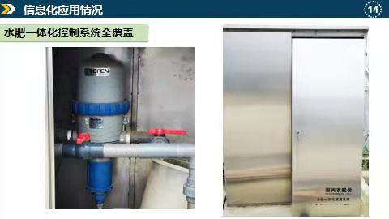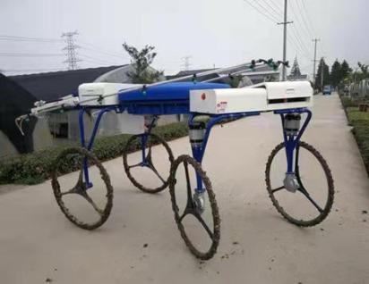  水肥一体化系统 3WPZ-600 FLM2S0喷杆式喷雾机
收获 | 视蔬菜长势和市场需求，适时采收。 |  | 机械收获 | 切根叶菜收获机。割幅宽≥120 cm，收获机轮间距为150 cm。 | 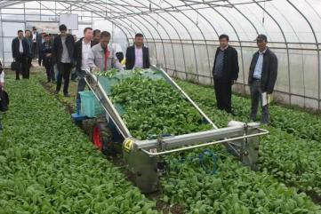  4LD-120电动绿叶菜收割机
棚内运输 | 采收后叶菜的周转箱放置到搬运车上，运输至整理车间。 |  | 机械运输 | 轮式搬运车或者履带式搬运车。 | 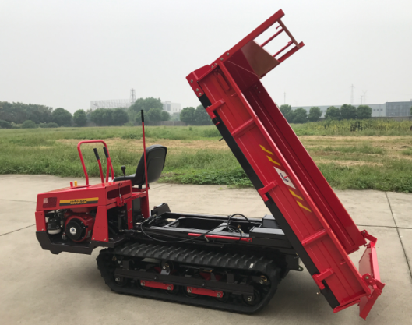  BE813CTD乘坐式履带搬运机
四、典型基地效益分析
上海世鑫蔬菜种植专业合作社基地位于上海市青浦区朱家角镇安庄村，种植面积808亩，主要种植青菜类叶菜和茄果类蔬菜。该基地已实现青菜种植起垄、播种环节100%机械作业，综合机械化率达到75%。减少基地固定用工100人至50人，减少人工成本50%。*上海市农业机械鉴定推广站提供素材，国家重点研发计划“蔬菜轻简化生产技术装备集成与应用”课题组整理。
7、北京设施果菜机械化生产模式与典型案例
一、适宜品种和区域 二、机械化生产技术路线
适宜品种：设施条件下的番茄、黄瓜、辣椒等果类蔬菜。 机械施基肥——机械旋耕——机械起垄、铺管、铺膜——（机播育苗）——机械移栽
适应区域：北方旱作区。 ——机械灌溉——机械植保——人工收获——机械残秧处理。
三、主要环节作业要点与机具配置
作业环节 | 作业要点 |  | 技术模式 | 机具配置要点 | 北京榆垡镇千亩设施蔬菜示范园基地配置机具
施基肥与耕整地 | 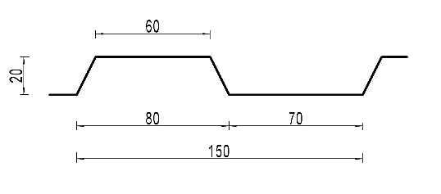 | 有机肥施肥量3～4 t/亩，旋耕起垄后垄面平整，地表细碎平整，旋耕深度≥15 cm，耕作层碎土率≥85%。滴灌管铺在垄上，秧苗附近。地膜应覆盖整个垄面。 | 机械施肥整地 | 撒肥机、旋耕机、起垄覆膜一体机。 | 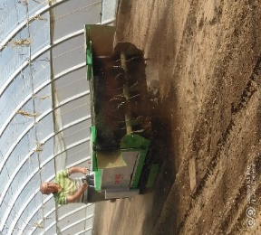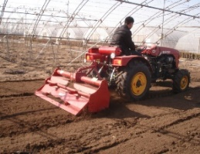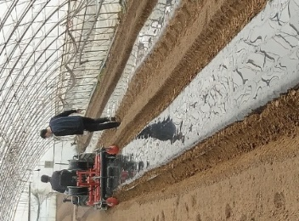  MSX650M型自走式撒肥机 1GQN-140型旋耕机 YTLM-60起垄覆膜机
移栽 | 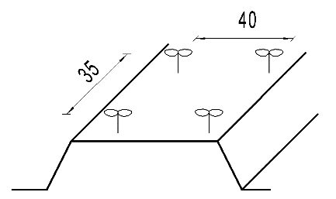 | 移栽密度约为2200株/亩。  株距35 cm，行距40 cm | 机械移栽 | 全自动或半自动移栽机。 | 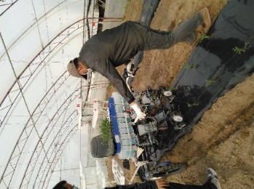  2ZS-2全自动蔬菜移栽机 2ZY-2A垄上移栽机
灌溉 | 根据作物需求，喷洒均匀，灌溉量适中。 |  | 机械灌溉 | 水肥一体化滴灌。 | 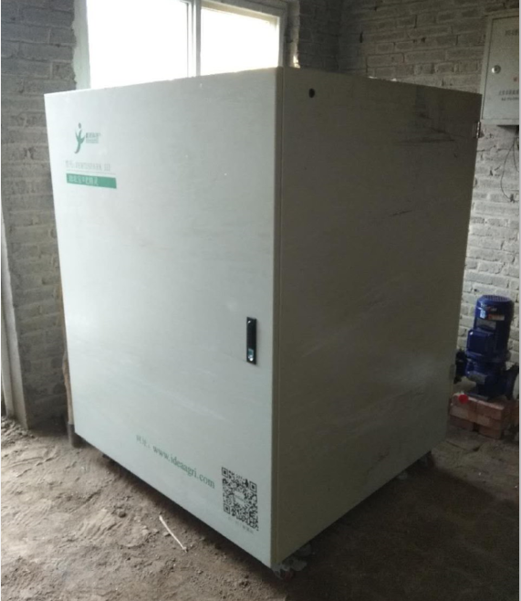  水肥一体化设备
植保与中耕管理 | 生产过程根据病虫草害发生情况，进行植保防治及中耕除草。 |  | 机械植保 | 喷雾机、弥粉机。 | 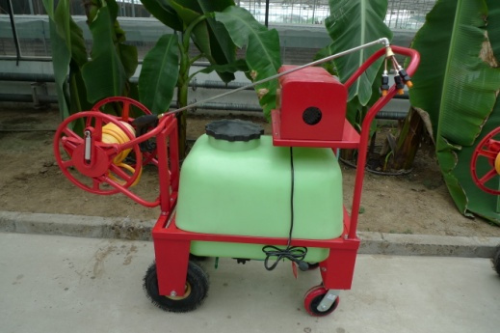  3BW-45型温室变量喷药机
收获 | 视果菜成熟度和市场需求，适时采收。 |  | 人工收获
残秧处理 | 将残秧粉碎，便于后续处理。 |  | 机械粉碎 | 秸秆粉碎机。 | 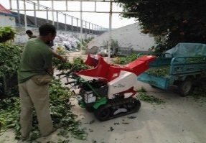  CT-X1700BA型履带自走式藤蔓（秸秆）粉碎机
四、典型基地效益分析
榆垡镇千亩设施蔬菜示范园位于北京市大兴区榆垡镇求贤村，总占地面积1100亩，日光温室320栋。以设施瓜果类菜为主，每年可进行2-3茬蔬菜作物种植，果菜年产量约2338 t，年产值约500余万元。应用该机械撒施肥效率约1.14 m³/min，是人工撒施效率的50倍以上；机械旋耕工作效率1 500 m²/h，是传统微耕机的8倍左右；机械起垄、铺管、铺膜作业效率约为860 m²/h，是人工效率的15倍左右；采用自走式移栽机进行移栽单项作业，机具作业效率420 m²/h，是人工移栽效率的4倍左右。
*北京市农业机械试验鉴定推广站提供素材，国家重点研发计划“蔬菜轻简化生产技术装备集成与应用”课题组整理。
8、武汉市韭菜机械化生产模式与典型案例
一、适宜品种和区域 二、机械化生产技术路线
适宜品种：平韭4号、平韭6号等适合大棚内栽培韭菜。 机械施肥——机械耕整地——机械播种——机械植保、灌溉——机械收获。
适应区域：武汉地区。
三、主要环节作业要点与机具配置
作业环节 | 作业要点 |  | 技术模式 | 机具配置要点 | 武汉天下先现代农机专业合作社基地配置机具
耕整地与基肥撒施 | 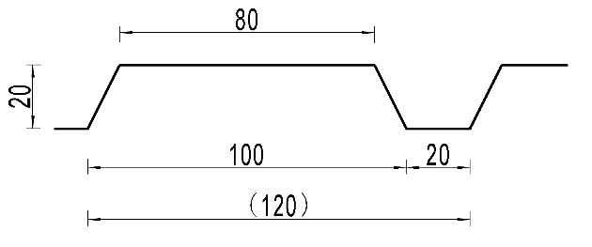 | 视土壤肥力情况耕前施用有机肥。  旋耕起垄，表面平整，土壤细碎。耕深12～18 cm，碎土率≥60%，垄顶土壤平整度≤2 cm。 | 机械整地 | 撒肥机、灭茬旋耕机、多功能田园管理机 | 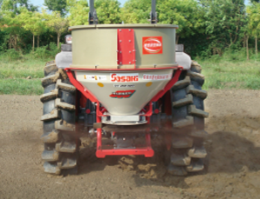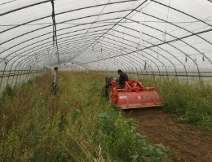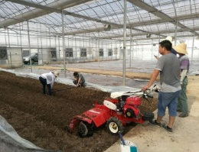  2FD-500撒肥机 1GQ-145灭茬旋耕机 3TGQ-5.5多功能田园管理机
播种 | 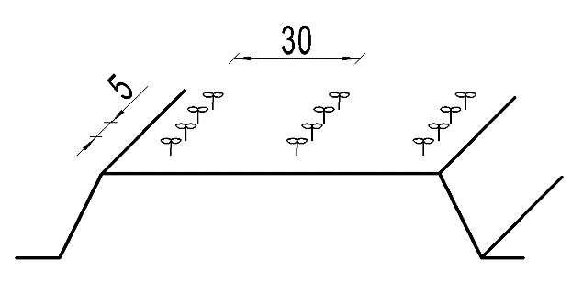 | 播种粒距均匀，播种深度2～3cm，粒距4 cm，行距30 cm，漏播指数≤15%，重播指数≤30%，播种深度合格率≥80%。 | 机械播种 | 蔬菜精密播种机。 | 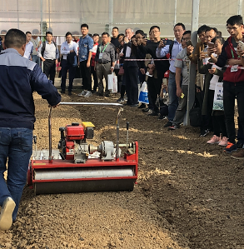  2BS-JT10型播种机
灌溉 | 根据作物需求，喷洒均匀，灌溉量适中。 |  | 机械灌溉 | 水肥一体化喷灌系统。 |   水肥一体化系统 3WPZ-600
植保 | 根据病虫害情况，喷洒均匀，覆盖全面。 |  | 机械植保 | 高地隙喷杆喷雾机。 | 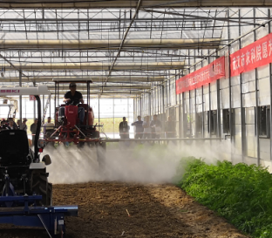  3WPZ-600型喷杆喷雾机
收获 | 韭菜生长≥20cm, 成熟度适宜，割茬收获作业时，要求割茬高度一致，留茬高度为1 cm。 |  | 机械收获 | 韭菜收获机。 | 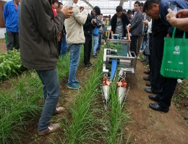  JT-200韭菜收获机
四、基地效益分析
韭菜生产全程机械化示范基地位于武汉市东西湖区东山农场，武汉天下先现代农机专业合作社，主要种植品种为平韭6号，种植面积200亩。
武汉地区棚内韭菜每年可割6～8刀，年产量可达4500 kg/667m²，机械化生产平均产量与质量均达到当地传统人工生产水平以上，机械种植和采收两个关键环节每亩可节约劳动力成本350元左右。近几年，在武汉市东西湖区、汉南区、蔡甸区示范应用2000余亩。
*武汉市农机化技术推广指导中心提供素材，国家重点研发计划“蔬菜轻简化生产技术装备集成与应用”课题组整理。
9、湖北钟祥露地白萝卜机械化生产模式与典型案例
一、适宜品种和区域 二、机械化生产技术路线
适宜品种：白宫宝罗、美晶101、玉山白雪、嘉信丽秀等 机械施肥—机械耕整地—机械直播—机械覆膜—机械植保、灌溉—机械收获—机械清洗。
适应区域：长江中下游地区。
三、主要环节作业要点与机具配置
作业环节 | 作业要点 |  | 技术模式 | 机具配置要点 | 钟祥市荆沙蔬菜种植合作社基地配置机具
耕整地与基肥撒施 | 基肥撒施均匀。对前茬板结土壤使用铧式犁进行深翻，耕深30 cm左右，采用圆盘耙对深翻后耕作层较大的土块进行细碎、刮平，碎土率≥80%、地表平整度≤5 cm。 |  | 机械撒肥、整地 | 撒肥机、翻转犁、圆盘耙 | 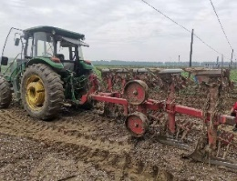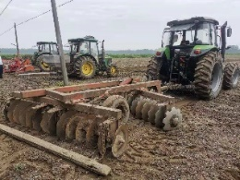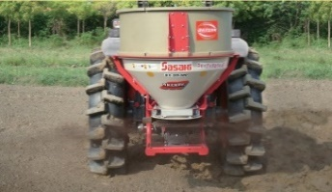  EurOpal 5翻转犁 1BQX系列缺口圆盘耙 CMC500型圆盘式撒肥机
播种 | 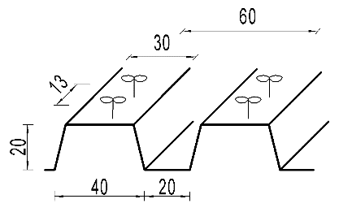 | 采用气吸式精量播种机，一次性完成旋耕、起垄、开沟、播种、覆土、压实等工序。种植模式为单垄单行，垄面宽30 cm，垄高20～25 cm，垄（行）距60 cm，沟底宽20 cm，株距13～15 cm。 | 机械直播 | 气吸式精量播种机（带旋耕、起垄功能） | 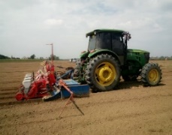  2BSQG系列气吸式精量播种机
覆膜 | 地膜应符合GB13735－1992规定，膜厚不小于0.008 mm，幅宽合适，膜边覆土符合要求。 |  | 机械覆膜 | 覆膜机 | 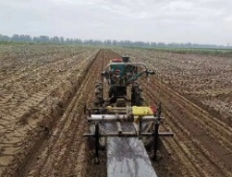  覆膜机
灌溉与植保 | 根据土地墒情和作物生长需求，均匀喷洒，灌溉量适中。  根据病虫害情况，均匀喷洒，覆盖全面，喷杆喷雾机效率≥30亩/h，无人机效率≥150亩/h。 |  | 机械灌溉  机械植保 | 卷盘式喷灌机  高地隙喷杆喷雾机或植保无人机 | 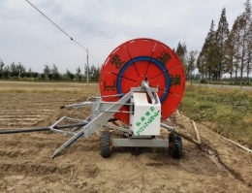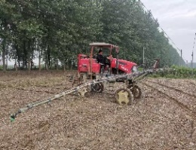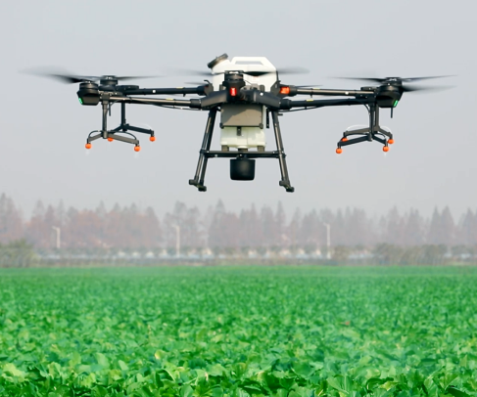  JP75系列卷盘式喷灌机 3WPZ系列喷杆喷雾机 3WWDZ系列植保无人机
收获与清洗 | 萝卜秧高度≥15cm，高低差距≤5cm，效率≥5亩/h。  采用自动化清洗流水线实现自动上料、清洗、转运等功能，清洗效率≥10 t / h，洗净率≥95%，损伤率≤5%。 |  | 机械收获  机械清洗 | 联合收获机  自动化清洗流水线 | 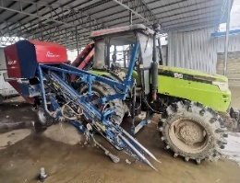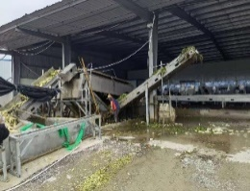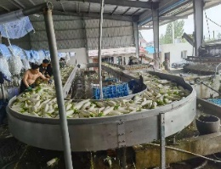  CM 1000 萝卜联合收获机 6LX系列自动化清洗流水线
四、基地效益分析
露地蔬菜（白萝卜）生产全程机械化示范基地位于湖北省钟祥市荆沙蔬菜种植合作社，主要种植品种为日韩白萝卜，种植面积1万余亩。
平均产量5000 kg/667m²，机播产量对比当地传统人工播种产量增加25.6%左右，在播种和收获环节可节约劳动力成本50元/亩，平均节本增效约790元/亩。近几年，在钟祥市示范应用面积20万余亩。
*农业农村部南京农业机械化研究所提供素材，国家重点研发计划“蔬菜轻简化生产技术装备集成与应用”课题组整理。
10、成都胡萝卜机械化生产模式与典型案例
一、适宜品种和区域 二、机械化生产技术路线
适宜品种：成都地区农家地方品种。 机械耕整地——（种子丸粒化处理）——机械播种——机械植保——机械收获。
适应区域：成都平原适宜胡萝卜生产区域。
三、主要环节作业要点与机具配置
作业环节 | 作业要点 |  | 技术模式 | 机具配置要点 | 成都简阳龙华基地配置机具
种子处理 | 种子清选，种子和丸粒粉按1：4配比，丸粒化时间约15 min。 |  | 机械化种子丸粒化 | 丸粒化成套设备，包括丸粒主机、丸粒烘干机和除尘设系统。 | 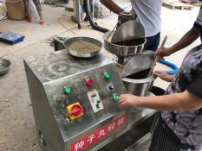  RH325型种子丸粒化机
耕整地 | 深耕作业，要求田块平整，土粒细小。耕深35～40 cm。 |  | 机械化耕整 | 铧式犁、旋耕机。 | 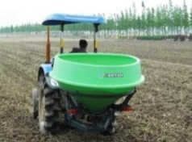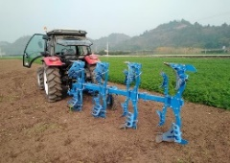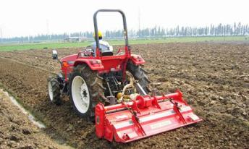  2F-600摆动管式施肥机 EurOpal5液压翻转犁 1GKN-250旋耕机
起垄直播 | 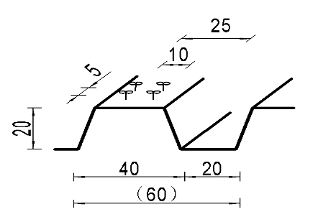 | 垄高20 cm，垄距60 cm。播种株距3～5 cm，行距8～10 cm，播深5 mm。 | 机械化起垄播种覆土 | 气力式起垄播种复式作业机。 | 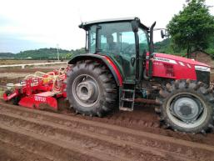  2BQS-4气力式播种机
灌溉与植保 | 根据作物需求，喷洒均匀，灌溉量适中。  根据病虫害情况，喷洒均匀，覆盖全面。 |  | 机械灌溉  机械植保 | 水肥一体化滴灌或移动式喷灌。自走式喷杆喷雾机。 | 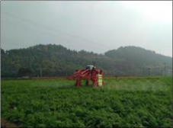  3WP-500自走式喷杆喷雾机
收获 | 根据作物成熟程度，选择天晴无露水条件下收获，确保作业速度适中并直线行走 |  | 机械收获 | 胡萝卜收获机。 | 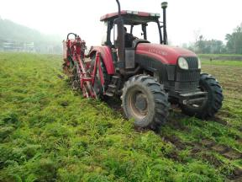  S3S胡萝卜收获机
四、典型基地效益分析
简阳市龙华农机专业合作社基地位于四川省简阳市，种植面积约600亩，露地胡萝卜种植为主。品种主要为品种主要是农家地方品种。目前胡萝卜平均产量约3000 kg/667m²，平均产量和质量均达到当地传统人工生产水平以上。同时核心技术节约劳动力成本850元/m。近几年，在简阳市飞龙乡、十里街道等地示范应用面积2万多亩。
*成都市农林科学院农业装备研究所提供素材，国家重点研发计划“蔬菜轻简化生产技术装备集成与应用”课题组整理。

11、日本大葱机械化生产模式与典型案例
一、适宜品种和区域 二、机械化生产技术路线
适宜品种：日本钢葱，株高95～100cm，葱白长35～45cm，粗2.5～3cm，球径20～25cm。 机械撒肥——机械耕整地——机械开沟起垄——（穴盘育苗）——机械移栽
适应区域：山东、河南、河北等日本大葱种植区。 ——机械田间管理（中耕培土、喷药、灌溉）——机械收获。
三、主要环节作业要点与机具配置
作业环节 | 作业要点 |  | 技术模式 | 机具配置要点 | 青岛蔬菜全程机械化示范基地基地配置机具
穴盘育苗 | 每个穴孔播入3粒丸粒化包衣种子。 |  | 机械化穴盘播种 | 半自动穴盘播种机、穴盘播种流水线 | 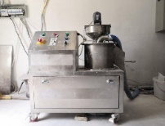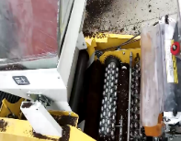  大葱丸粒机 穴盘播种机
施基肥与耕整地 | 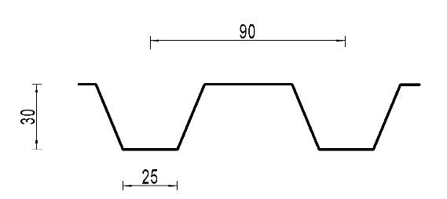 | 表面平整，土壤细碎。耕深≥35 cm，碎土率≥70%。 | 机械整地 | 深翻机、深松机、旋耕机、起垄机（配备GPS北斗导航拖拉机）。 | 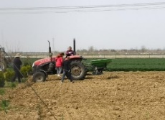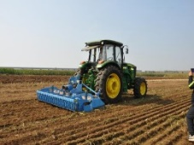  M423型撒肥机 1SZ-230型深松整地机
移栽 | 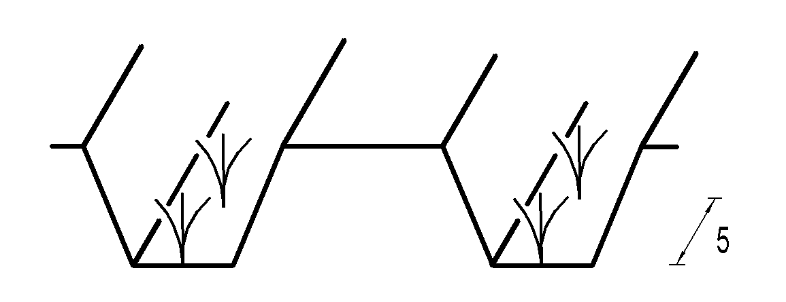 | 株距6～8cm。漏栽率≤5%，重栽率≤4%，倒伏率≤7%，伤苗率≤5%，露苗率≤5%，埋苗率≤5%，栽植合格率≥90%。 | 机械开沟移栽 | 穴盘育苗大葱移栽机 | 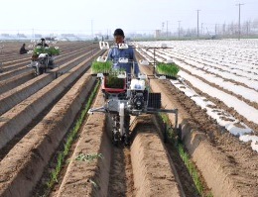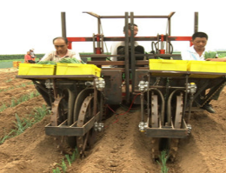  2ZS-1(VP100B)大葱移栽机 种绳育苗大葱移栽机
培土 | 每茬培土4~5次，使葱白长35~45 cm。覆土以不埋住葱心为宜。 |  | 机械培土 | 大葱培土机 | 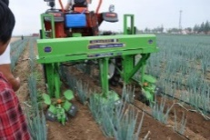  大葱培土机
灌溉与植保 | 根据作物需求，喷洒均匀，灌溉量适中。  根据病虫害情况，喷洒均匀，覆盖全面。 |  | 机械灌溉  机械植保 | 水肥一体化滴灌或移动式喷灌。高地隙喷杆喷雾机或无人植保机。 | 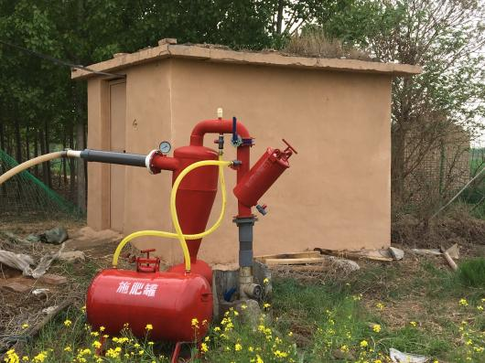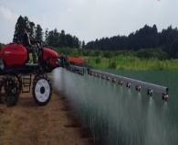  水肥一体化滴灌设备 3WPZ-700高地隙植保机
收获 | 大葱株高110 cm左右，葱白长度35～45 cm，鳞茎粗2～3.5 cm，叶片数在19～33片之间，可以进行收获。损伤率≤5%，挖掘铲作业宽度3～4.5 cm，挖掘深度0～15 cm内可调。挖掘机平均故障间隔时间≥50h，有效度≥93%。 |  | 机械收获 | 大葱收获机。 | 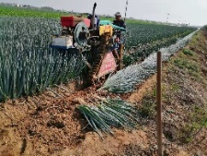  大葱收获机
四、典型基地效益分析
青岛蔬菜全程机械化示范基地位于山东省平度市仁兆镇，种植品种为日本铁杆大葱，种植面积100亩。穴盘育苗移栽模式：机械化种植模式比人工种植节省费用2430元/亩，自2016年以来累计推广面积为5万亩。种绳育苗移栽模式：机械化种植模式比人工种植节省费用700元/亩，自2015年以来累计推广面积为7万亩。
*山东省平度市农机服务中心提供素材，国家重点研发计划“蔬菜轻简化生产技术装备集成与应用”课题组整理。
12、山东章丘大葱机械化生产模式与典型案例
一、适宜品种和区域 二、机械化生产技术路线
适宜品种：大梧桐、气煞风等章丘大葱品种。 机械耕整地——（大田育苗）——机械起垄移栽——机械中耕、植保、灌溉——机械收获。
适应区域：山东章丘及周边种植区。
三、主要环节作业要点与机具配置
作业环节 | 作业要点 |  | 技术模式 | 机具配置要点 | 章丘市枣园盛园农机服务专业合作社基地配置机具
施基肥与耕整地 | 麦茬地旋耕2遍，做到土壤平整沉实、表层疏松细碎。需要翻耕时耕翻深度25~30 cm，深浅一致，无漏耕 |  | 机械整地 | 旋耕机、铧式犁。 | 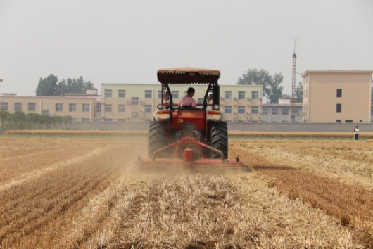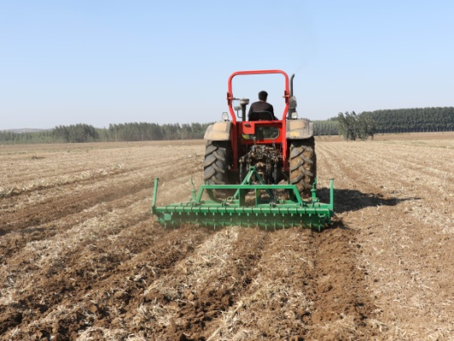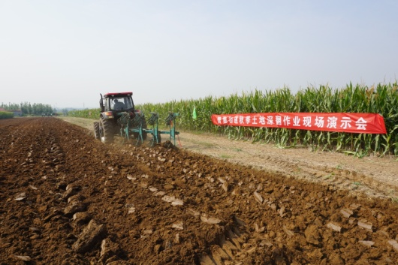  1GQN-250旋耕机 1S-250深松机 1L-F440液压翻转犁
开沟移栽 | 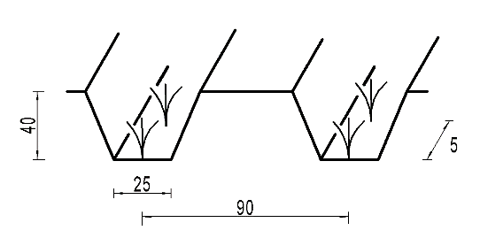 | 两行开沟移栽模式，开沟深度35~40 cm，移栽深度5~8 cm，栽后镇压。行距90 cm，株距5~8 cm。 | 机械开沟移栽 | 开沟移栽复式作业机。 | 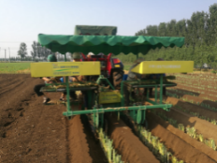  2ZYX-2型大葱开沟移栽一体机
培土 | 培土高度为30 cm左右前期浅培、后期高培、不埋心叶和少伤边叶的原则，每茬可结合大田追肥可进行4次培土。 |  | 机械培土 | 中耕培土机 | 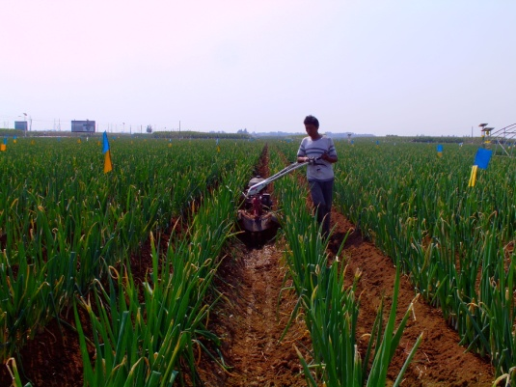  3TG-5Q大葱培土机
灌溉 | 根据作物需求，喷洒均匀，灌溉量适中。 |  | 机械灌溉 | 水肥一体化滴灌或移动式喷灌。 |   水肥一体化滴灌设备
植保 | 根据病虫害情况，喷洒均匀，覆盖全面。 |  | 机械植保 | 高地隙喷杆喷雾机或无人植保机。 | 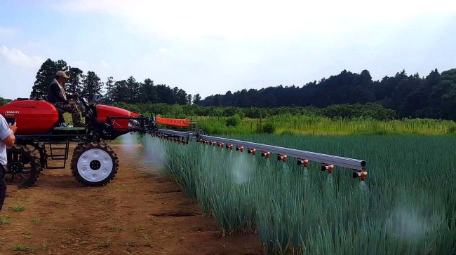  3WPZ-700A喷杆喷雾机
收获 | 视大葱生长状况和市场需求，适时采收，应尽量避免断伤。 |  | 机械收获 | 大葱收获机、辅助收获作业平台。 | 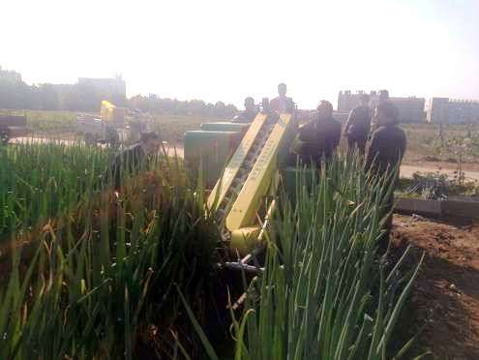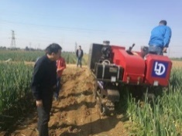  4DC-1式振动挖掘式大葱收获机、4CL-1式大葱联合收获机
四、典型基地效益分析
章丘市枣园盛园农机服务专业合作社，位于章丘市枣园街道办曹庄村，进行机械化章丘大葱生产约30亩。2019年对比试验，机械移栽地块亩产6059.2 kg，人工移栽地块5034.8 kg，按原沟葱（毛葱）均价为1元/公斤计算，亩纯利润分别为2609.2元和1474.8元，机械移栽比人工移栽每亩节本增效1134.4元。
*山东省农业机械技术推广站提供素材，国家重点研发计划“蔬菜轻简化生产技术装备集成与应用”课题组整理。
13、山东大蒜机械化生产模式与典型案例
一、适宜品种和区域 二、机械化生产技术路线
适宜品种：山东金乡杂交蒜，以及山东四六瓣蒜。 机械耕整地——（种蒜分级）——机械播种——机械灌溉、施肥、植保——机械收获——产后初加工。
适应区域：全国大蒜产区。
三、主要环节作业要点与机具配置
作业环节 | 作业要点 |  | 技术模式 | 机具配置要点 | 金乡县玛丽亚大蒜农机专业合作社配置机具
种蒜分级 | 筛选蒜瓣应均匀一致。 |  | 机械化分瓣筛选 | 蒜种分瓣筛选机 | 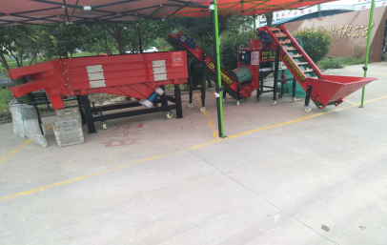  5XZSF-5A蒜种分瓣分选机
耕整地 | 表面平整，土壤细碎，流动性好，利于正芽播种。耕深≥25 cm，碎土率≥70%。 |  | 机械整地 | 翻转犁、动力驱动耙、旋耕机。 | 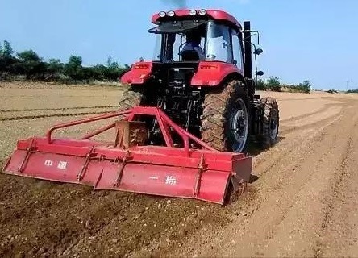  1GQN-230型旋耕机
播种 | 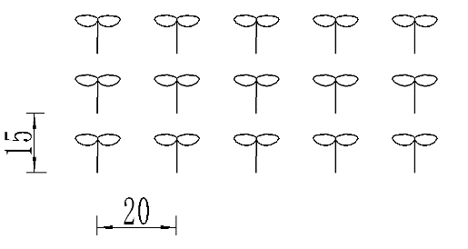 | 行距16～20cm，株距13～15cm。  播种深度1～2cm，正芽率≥85%、空穴率≤3%、播种深度合格率≥85% | 机械播种 | 大蒜正芽播种机、大蒜摆种机 | 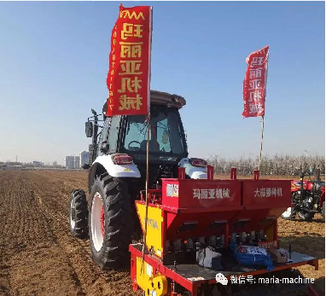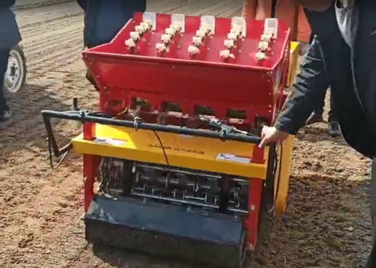  2BSXZ-11型大蒜旋耕精量播种机 2BSZZ-5型自走式大蒜精量播种机
灌溉与植保 | 根据作物需求，喷洒均匀，灌溉量适中。  根据病虫害情况，喷洒均匀，覆盖全面。 |  | 机械灌溉  机械植保 | 高地隙喷杆喷雾机或无人植保机。 | 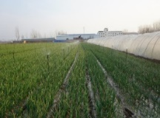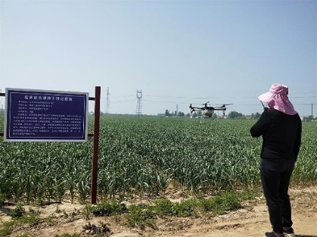  水肥一体化喷灌设备 多旋翼无人植保机
收获 | 适时收获，在蒜瓣背部凸起，瓣与瓣之间沟纹明显，植株将要干枯时进行机械收获作业。 |  | 机械收获 | 挖掘式收获机、大蒜联合收获机 | 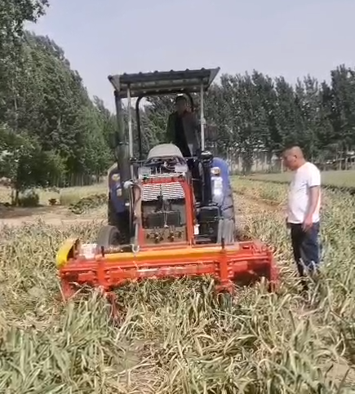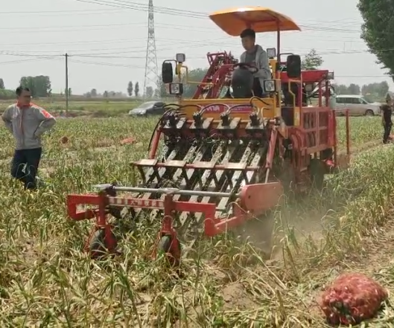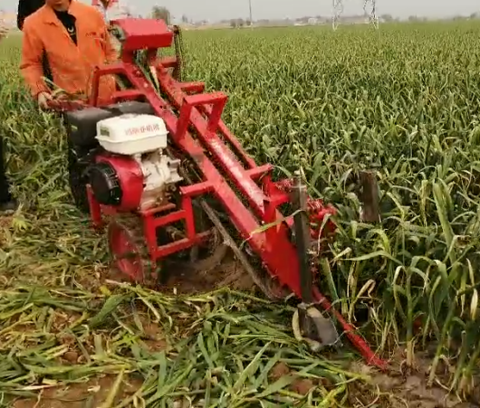  4DS-210A大蒜前置收获机 4DS-140A大蒜联合收获机4DS-29A大蒜联合收获机
初加工 | 大蒜分选、加工蒜米，提高经济效益。 |  | 机械初加工 | 大蒜分选机、蒜米生产线 | 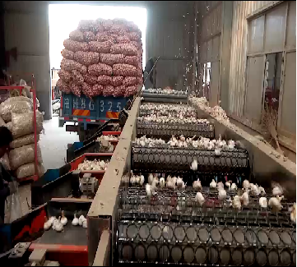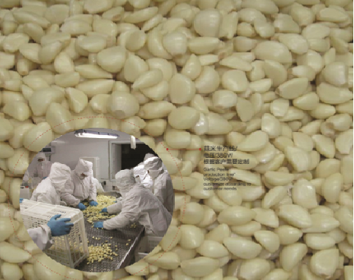  6GFD-6型大蒜分选机 6GSM-5A蒜米生产线
四、典型基地效益分析
章丘市枣园盛园农机服务专业合作社，位于章丘市枣园街道办曹庄村，进行机械化章丘大葱生产约30亩。2019年对比试验，机械移栽地块亩产6059.2 kg，人工移栽地块5034.8 kg，按原沟葱（毛葱）均价为1元/公斤计算，亩纯利润分别为2609.2元和1474.8元，机械移栽比人工移栽每亩节本增效1134.4元。
*山东省农业机械技术推广站提供素材，国家重点研发计划“蔬菜轻简化生产技术装备集成与应用”课题组整理。
14、北京露地结球甘蓝无人化生产模式与典型案例
一、适宜品种和区域 二、机械化生产技术路线
适宜品种：结球甘蓝。 无人耕整地——（机械播种育苗）——无人化移栽——无人植保、灌溉——无人收获。
适应区域：北方旱作区。
三、主要环节作业要点与机具配置
作业环节 | 作业要点 |  | 技术模式 | 机具配置要点 | 小汤山基地配置机具
育苗 | 播前种子消毒，每穴1粒，深度0.5～1cm。具3～4片真叶、根系发达并紧密缠绕基质成团时可移栽。以下胚轴较高，叶片细小直立，叶夹角小于30°的蔬菜苗为宜。 |  | 机械播种育苗 | 穴盘育苗精量播种机。根据生产规模选择翻盖式、针式或滚筒式。 | 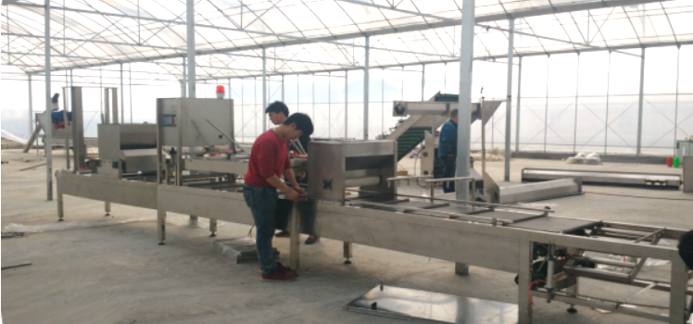  YMSCX-750育苗播种流水线
施基肥与耕整地 | 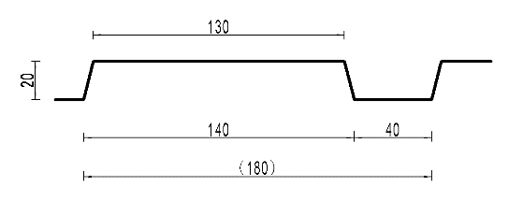 | 平地深松旋耕整理，表面平整，土壤细碎。垄距185 cm，垄底宽140 cm，垄顶宽130 cm，垄高20 cm。耕深≥10 cm，碎土率≥50%。 | 无人耕整地 | 卫星平地机、深松机、旋耕机。 | 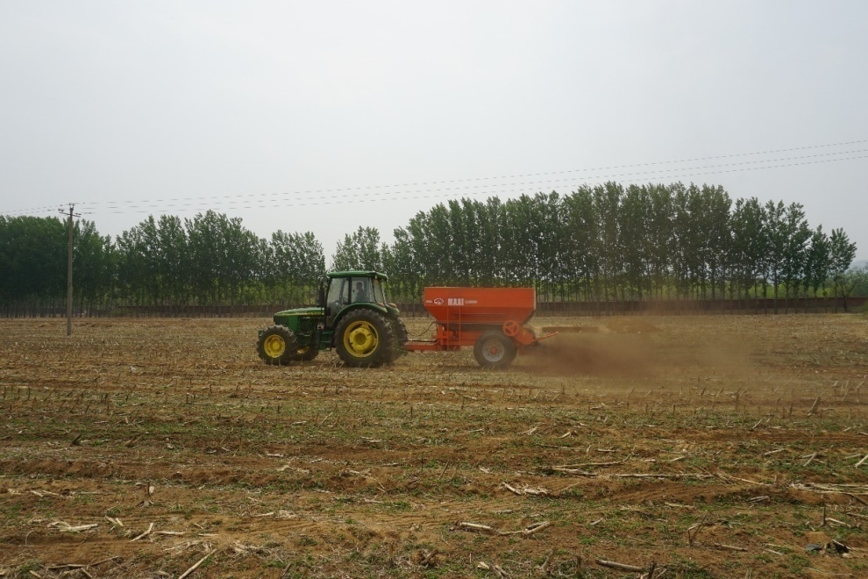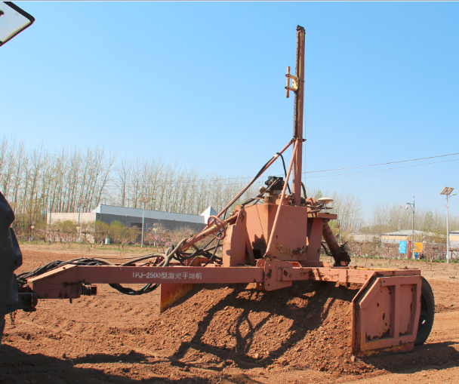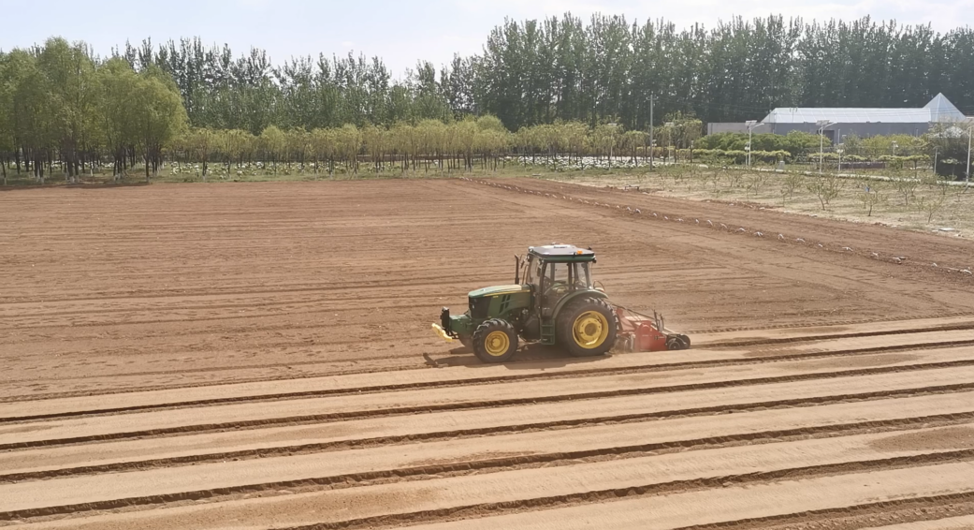  M423撒肥机IPJ-2500平地机+AMC-1101卫星平地系统Hortech Ai140型起垄机
移栽 | 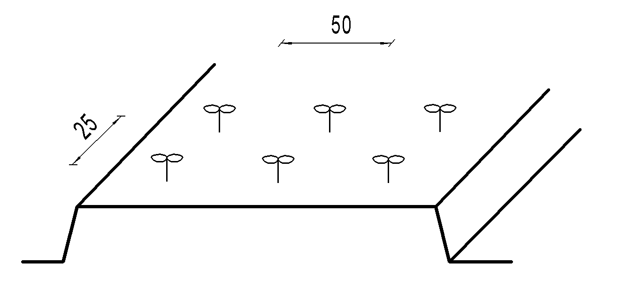 | 1垄3行种植，行距50 cm，株距25 cm。移栽深度一致。 | 机械移栽 | 悬挂式半自动或全自动移栽机。 | 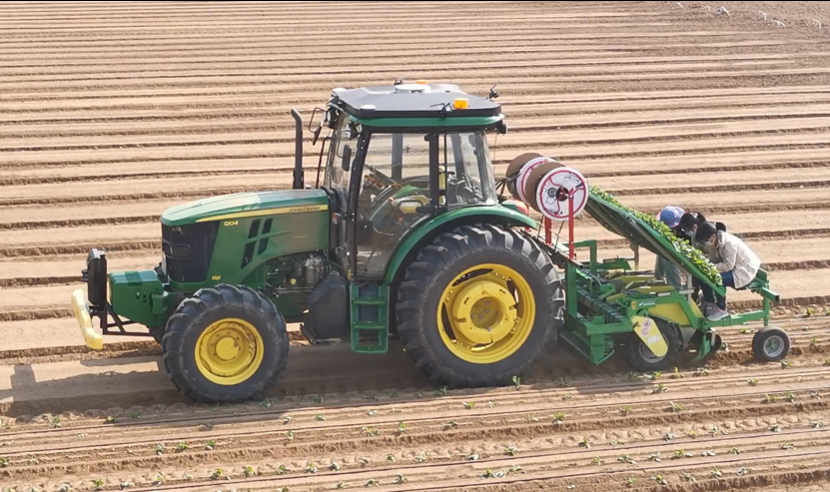  Hortech over plus4型移栽机
灌溉 | 根据作物不同生育期水肥需求、天气土壤情况自动灌溉，灌溉量适中。 |  | 机械灌溉 | 无人灌溉。 | 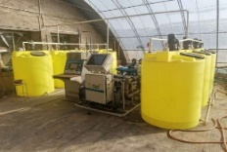  大力肥手-08水肥一体化灌溉系统
植保 | 根据病虫草害情况，自动生成作业处方与轨迹，喷洒均匀、药量适中、覆盖全面。 |  | 无人植保 | 高地隙喷杆喷雾机或无人植保机。 | 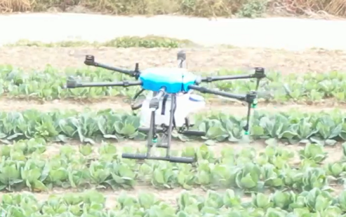  ZFJN612 多旋翼无人植保机
收获 | 视成熟度和市场需求，适时采收。 |  | 机械收获 | 单行甘蓝收获机。 | 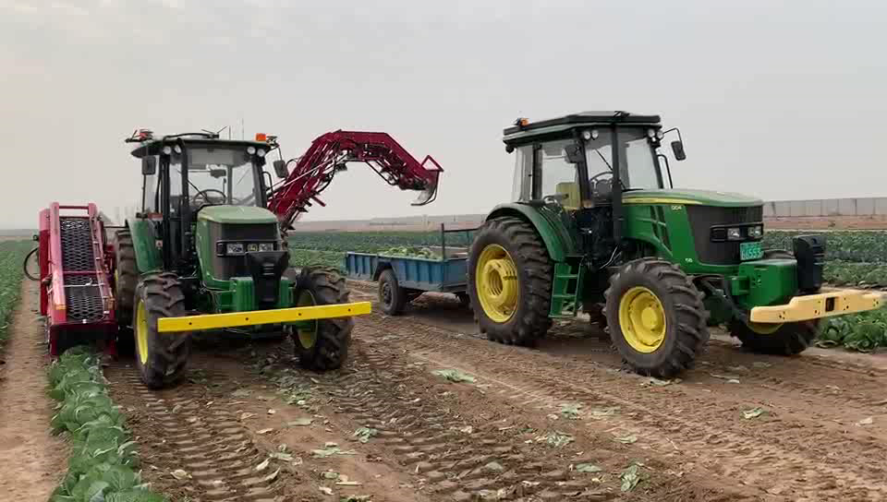  阿萨力MK-1000甘蓝全自动收获机
四、典型基地效益分析
小汤山国家精准农业研究示范基地位于北京市小汤山镇，种植面积500余亩。其中甘蓝种植品种为中甘-21，种植面积20亩。北方农业科技园位于石家庄市赵县，种植品种为中甘-21，种植面积15亩。结球甘蓝春茬平均产量4570 kg/667m²，秋茬平均产量4290 kg/ 667m²，平均产量与质量均达到当地传统人工生产水平以上。移栽、收获环节较人工分别提高作业效率8倍和12倍，减少人工投入55%，平均节约劳动力成本1000元/667㎡。近年在北京昌平、河北赵县、甘肃张掖等地示范应用面积1000余亩。
*北京农业信息技术研究中心提供素材，国家重点研发计划“蔬菜轻简化生产技术装备集成与应用”课题组整理。

